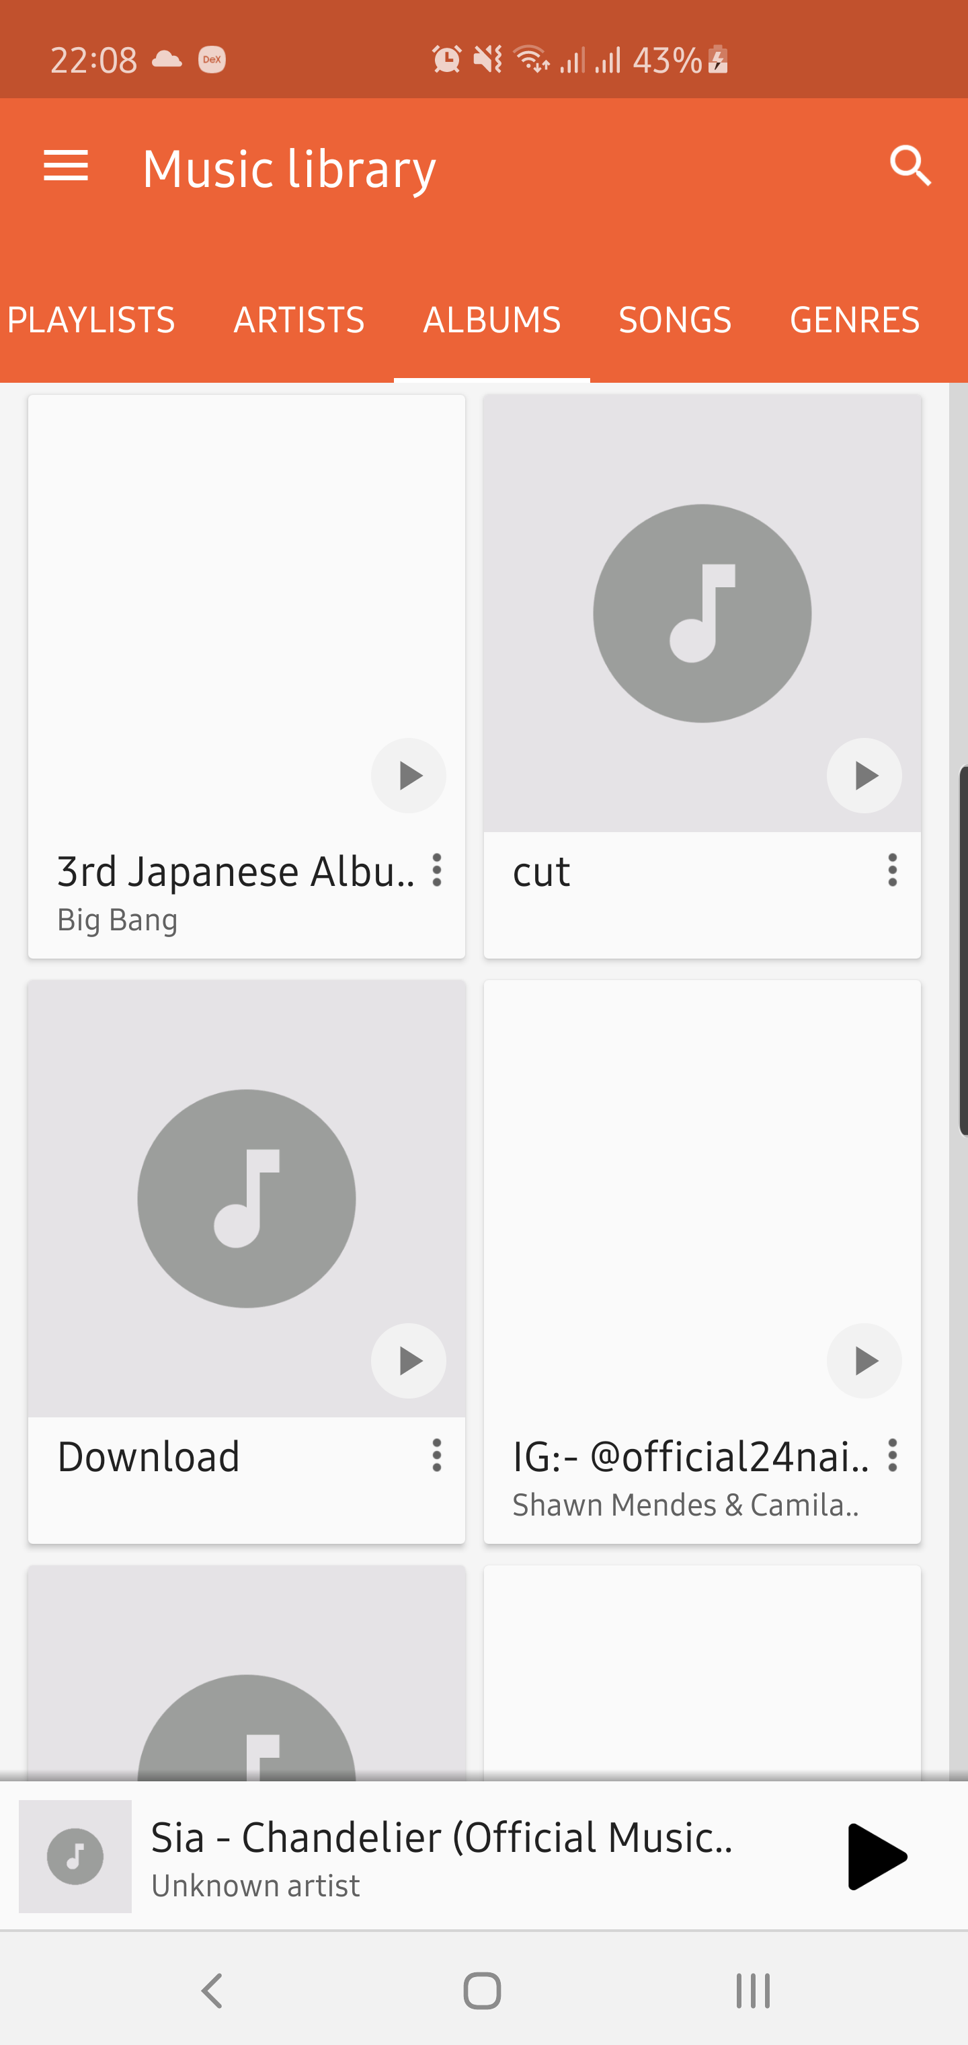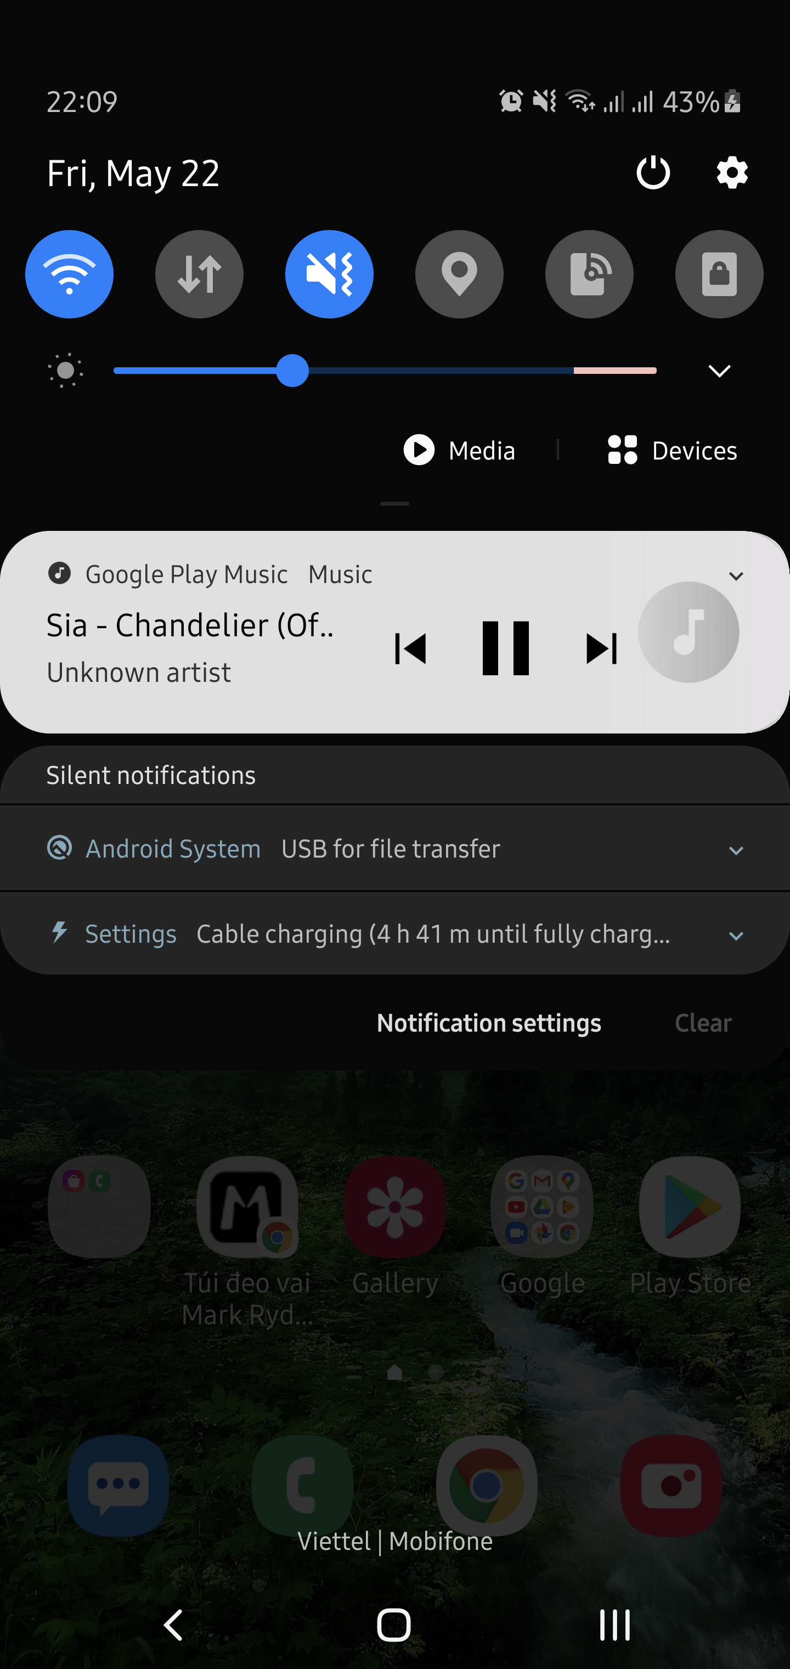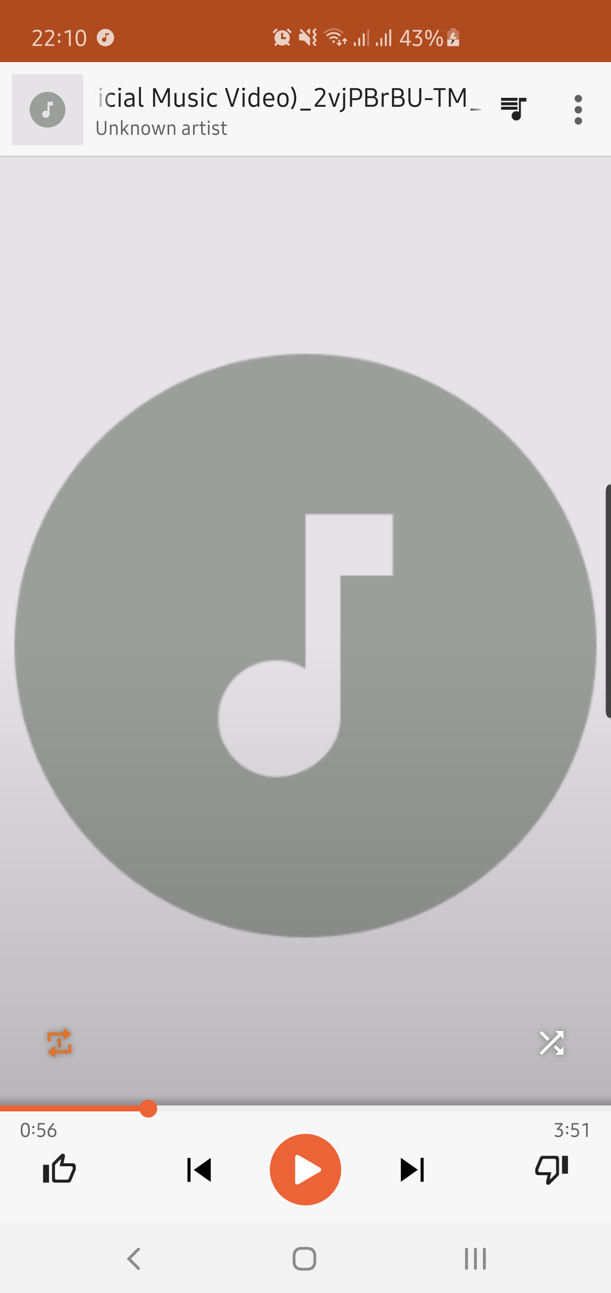

Tạo 1 ứng dụng giống Google Play Music

1. Lấy music trong máy: phân thành 4 TAB Artists, albums, songs, Genres. Gợi ý dung MediaStore là lấy được hết Info music có trong máy.
2. Thoát App mà đang play bài thì hiển thị notify playing
3. Màn hình Detail có thể Next bài

Giao diện không cần làm giống hệt, làm cơ bản, đáp ứng được các chứng năng là đủ